

**МИНОБРНАУКИ РОССИИ**

**федеральное государственное бюджетное образовательное учреждение**

**высшего образования**

**«Московский государственный технологический университет «СТАНКИН»**

**(ФГБОУ ВО МГТУ «СТАНКИН»)**

|  |  |
| --- | --- |
| **Институт**  информационных технологий | **Кафедра**  информационных систем |

**Отчет по лабораторной работе №6**

по дисциплине «**Управление данными**»

на тему: «Создание пользовательского интерфейса в MS Visual Studio»

|  |  |  |
| --- | --- | --- |
| **Студент** группа ИДБ–22-06 |  | **Мустафаева П.М.** |
|  | подпись |  |
| Руководитель к.э.н., доцент |  | **Ахмедов Э.Р.** |
|  | подпись |  |

**ЦЕЛЬ РАБОТЫ**

Овладеть практическими навыками создания форм в MS Visual Studio, научиться подключать файлы данных к проекту.

**ПОРЯДОК ВЫПОЛНЕНИЯ ЛАБОРАТОРНОЙ РАБОТЫ**

**ЗАДАНИЕ 1**

Цель: Создать главную кнопочную форму База данных «Сессия» и поместить на нее основные кнопки: Таблица «Группа», Таблица «Лектор», Таблица «Студент», Таблица «Экзамен».

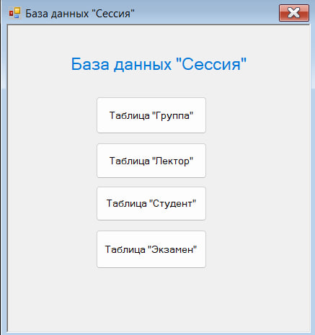

Рис. 1 Окончательный вид основной формы

**ЗАДАНИЕ 2**

Цель: Создать ленточные формы для работы с данными.

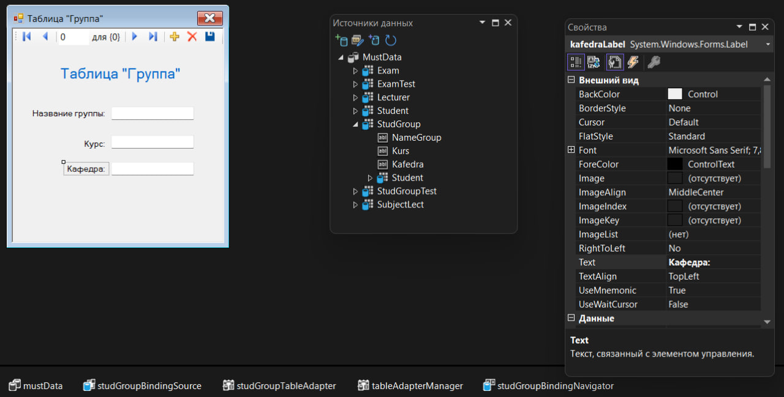

Рис. 2 Форма Form2 с полями таблицы StudGroup

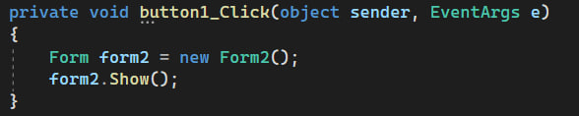

Рис. 3 Код вызова Form2

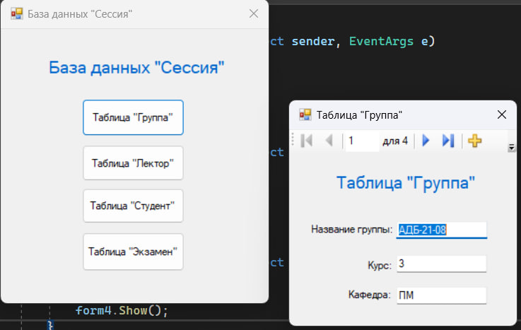

Рис. 4 Запущенная форма Form2

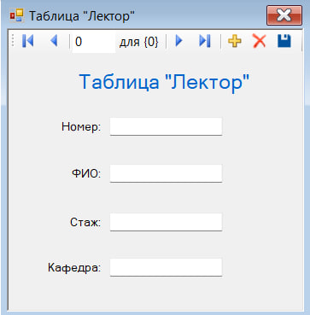

Рис. 5 Форма Form3 с полями таблицы Lecturer

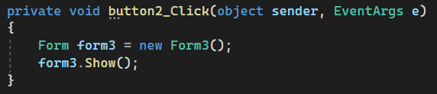

Рис. 6 Код вызова Form3

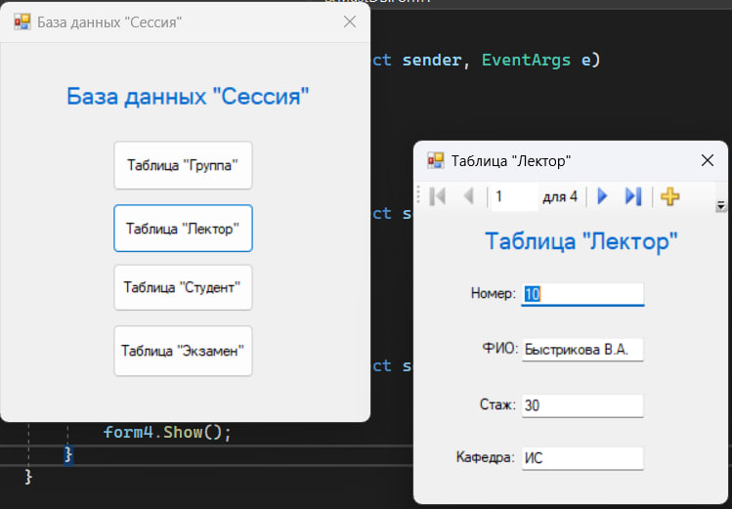

Рис. 7 Запущенная форма Form3

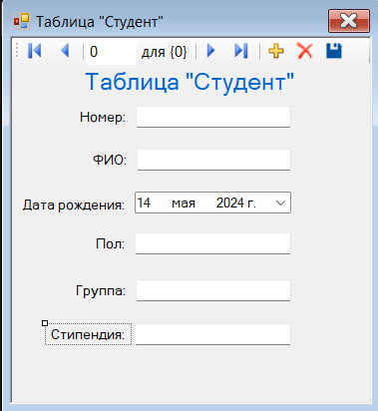

Рис. 8 Форма Form4 с полями таблицы Student

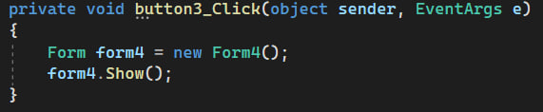

Рис. 9 Код вызова Form4

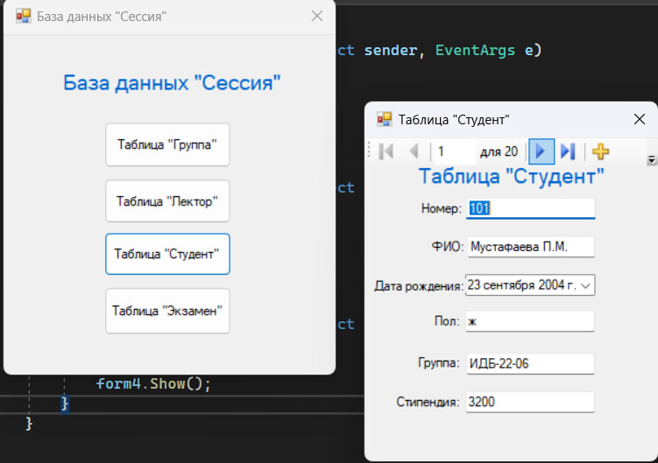

Рис. 10 Запущенная форма Form4

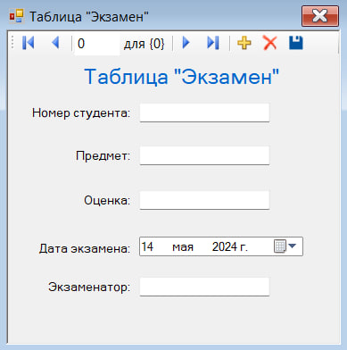

Рис. 11 Форма Form5 с полями таблицы Exam

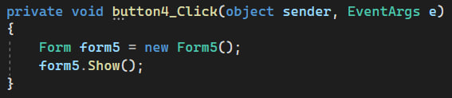

Рис. 12 Код вызова Form5

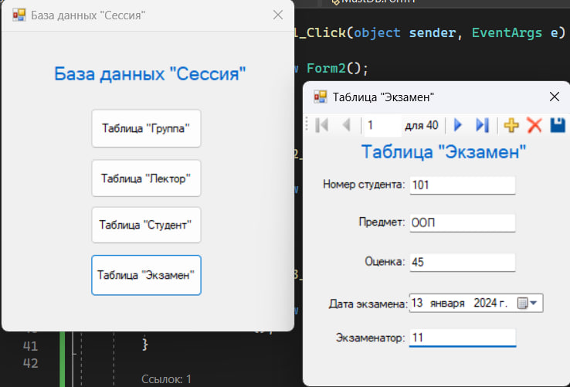

Рис. 13 Запущенная форма Form5

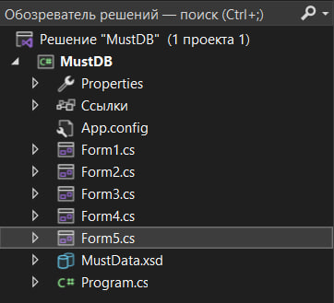

Рис. 14 Обозреватель решений с созданными формами

**ЗАДАНИЕ 3**

Цель: Модернизировать объекты, отображающие поля таблиц, для более удобного ввода информации.

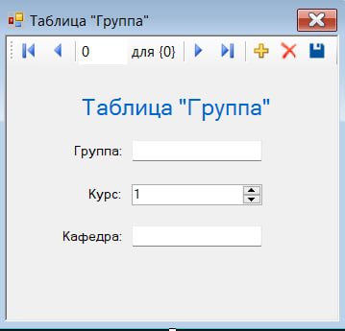

Рис. 15 Форма Form2 с выбором курса из заданного диапазона

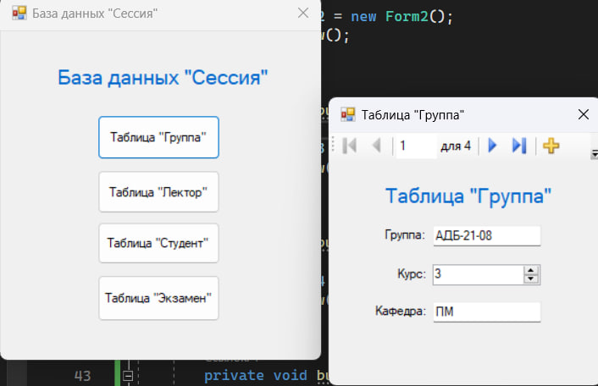

Рис. 16 Работа формы Form2

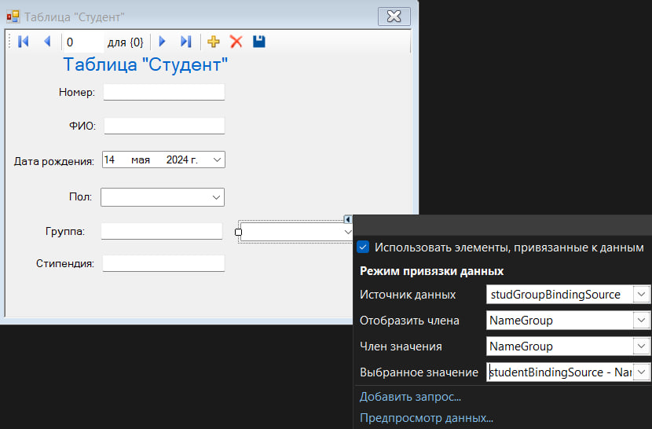

Рис. 17 Активированное меню действий объекта ComboBox для поля «Группа»

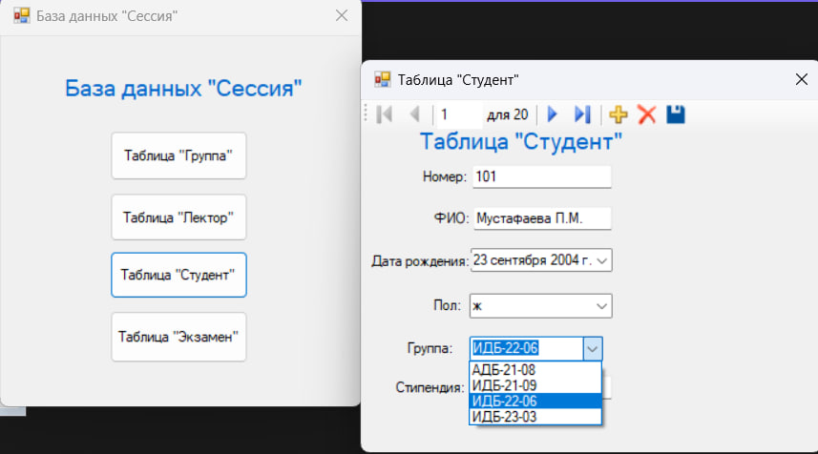

Рис. 18 Запущенная форма Form4 с выпадающими списками

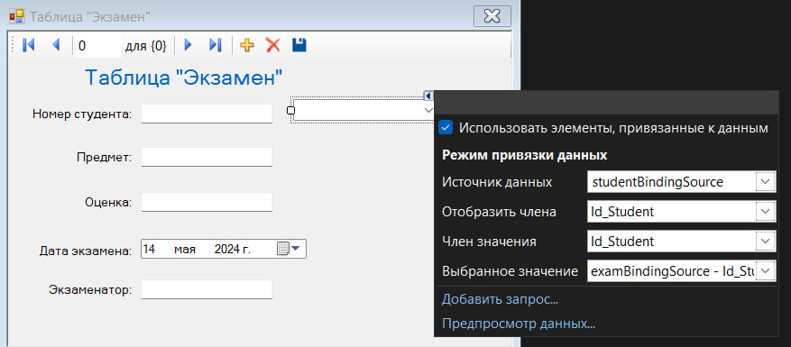

Рис. 19 Активированное меню действий объекта ComboBox для поля «Номер студента»

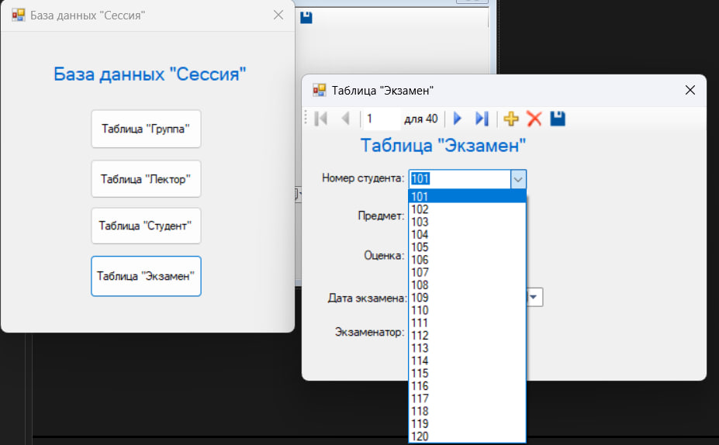

Рис. 20 Запущенная форма Form5 с выпадающим списком

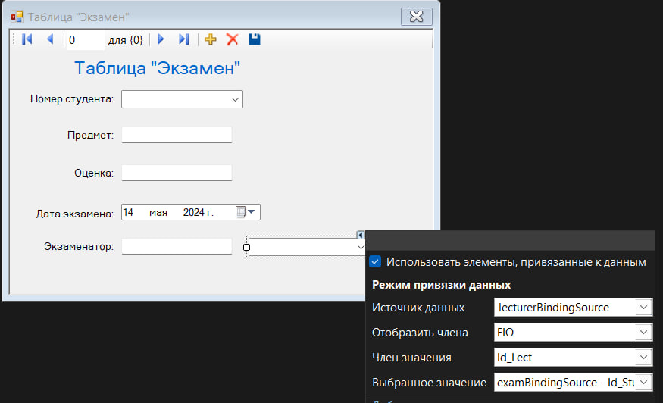

Рис. 21 Активированное меню действий объекта ComboBox для поля «Экзаменатор»

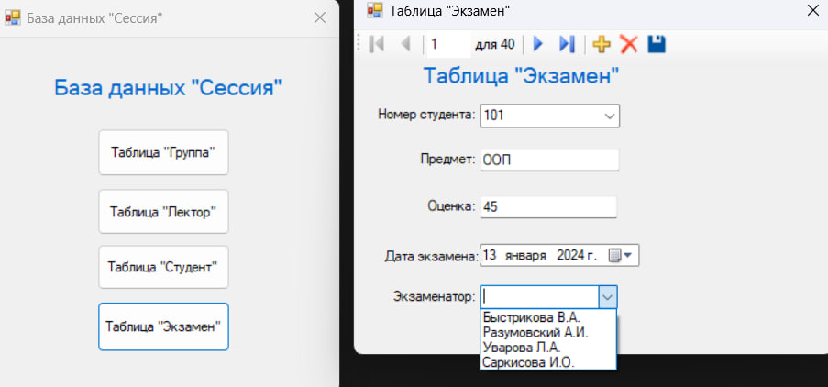

Рис. 22 Запущенная форма Form5 с выпадающим списком

**ЗАДАНИЕ 4**

Цель: Добавить на форму Form5 кнопки навигации.

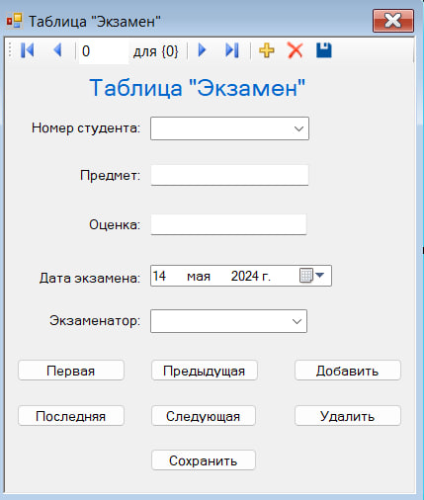

Рис. 23 Form5 в конструкторе

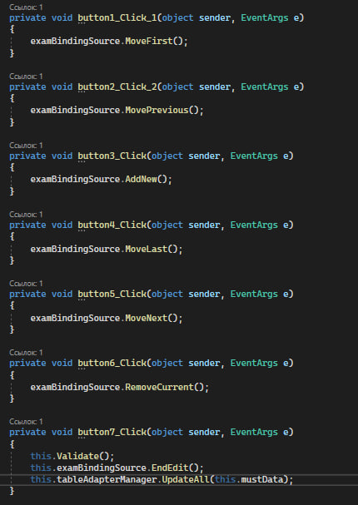

Рис. 24 Код обработчика событий Form5

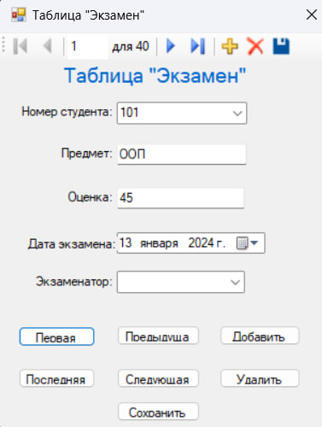

Рис. 25 Работа кнопки «Первая»

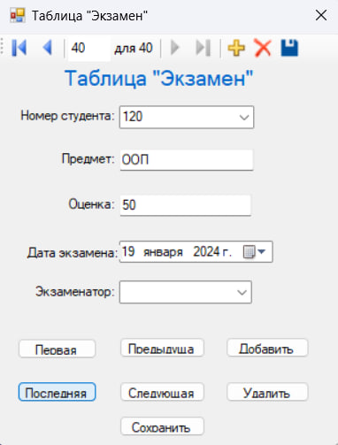

Рис. 26 Работа кнопки «Последняя»

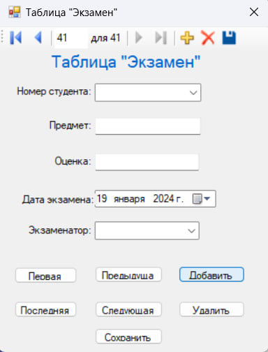

Рис. 27 Работа кнопки «Добавить»

**ЗАДАНИЕ 5**

Цель: Отобразить связанные данные на формах.

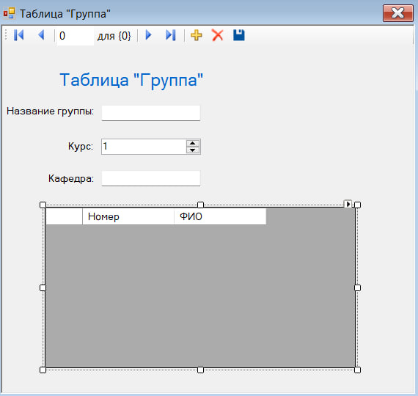

Рис. 28 Добавление связанных таблиц в форму

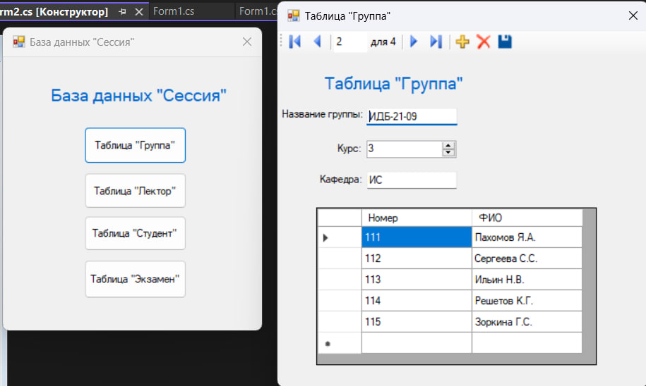

Рис. 29 Запущенная форма Form2 с данными

**ЗАДАНИЕ 6**

Цель: Создать табличные формы.

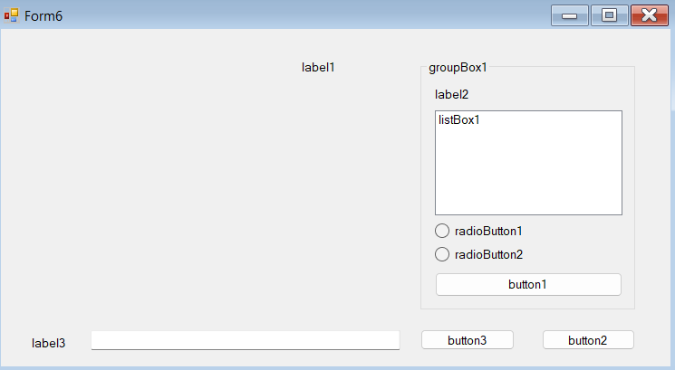

Рис. 30 Макет формы Form6

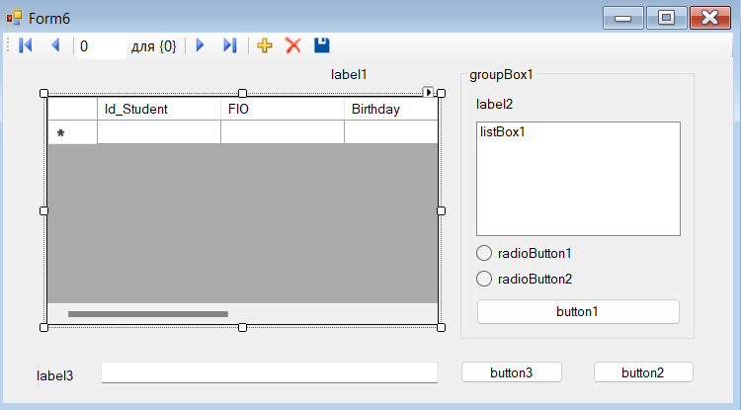

Рис. 31 Макет формы Form6 с DataGridView

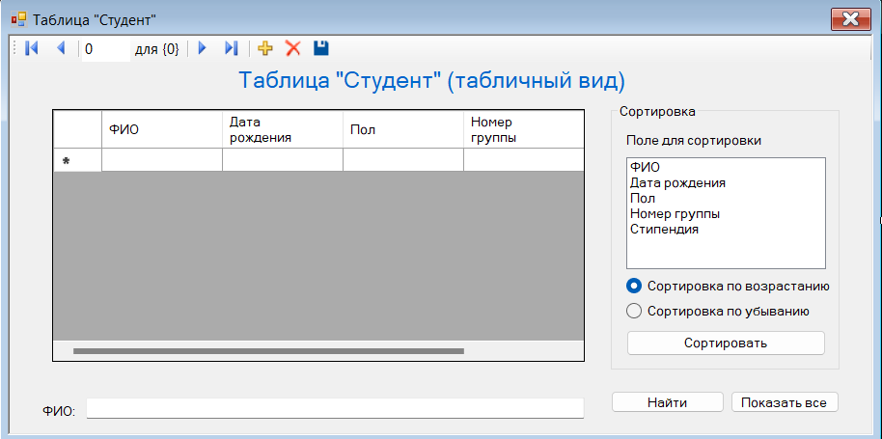

Рис. 32 Окончательный вид макета формы Form6

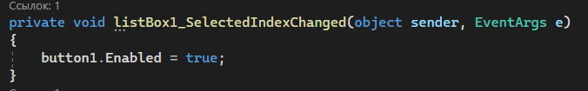

Рис. 33 Код для обработки списка «Сортировка»

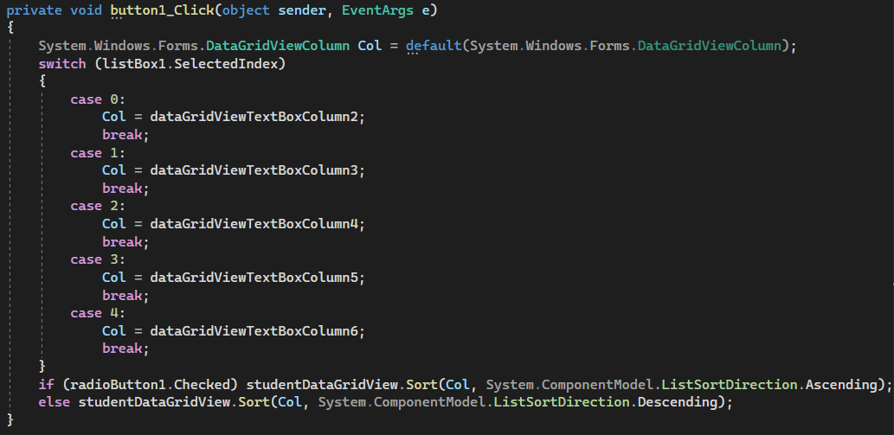

Рис. 34 Код для обработки кнопки «Сортировать»

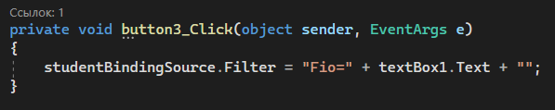

Рис. 35 Код для обработки кнопки «Найти»

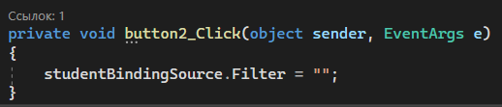

Рис. 36 Код для обработки кнопки «Показать все»

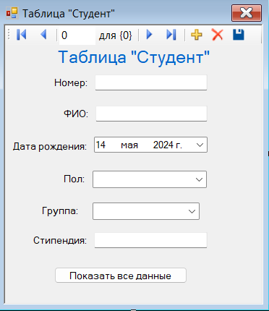

Рис. 37 Форма Form4 с добавленной кнопкой «Показать все данные»

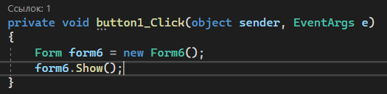

Рис. 38 Код вызова Form6

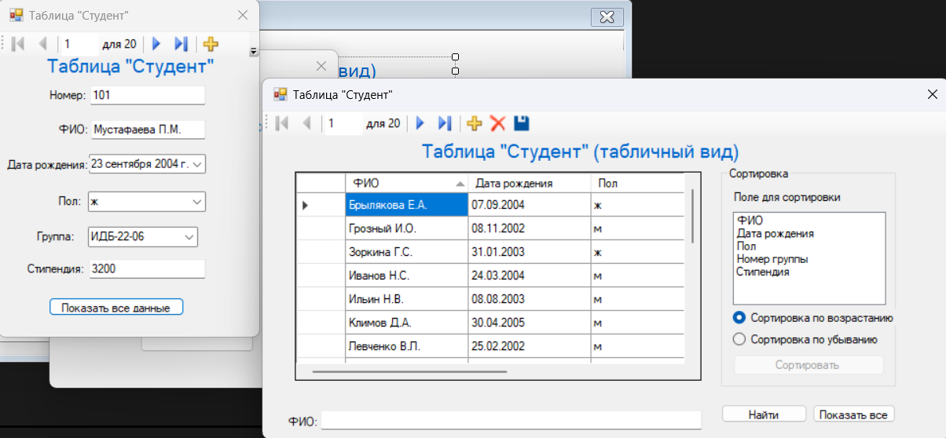

Рис. 39 Форма Form6 в рабочем режиме

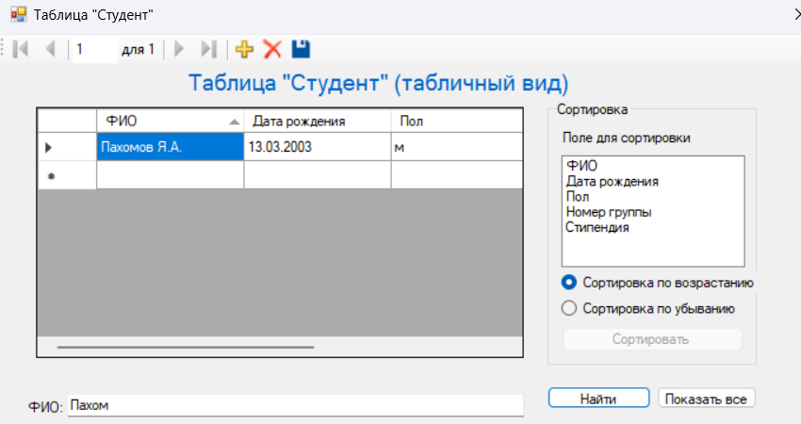

Рис. 40 Форма Form6 в рабочем режиме

**ИНДИВИДУАЛЬНОЕ ЗАДАНИЕ (ВАРИАНТ 3)**

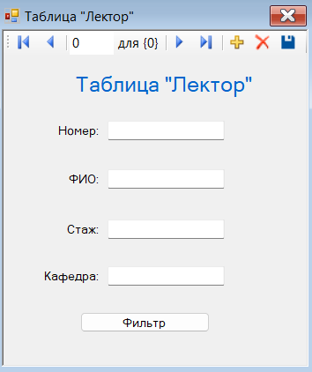

Рис. 41 Форма Form3 с добавленной кнопкой «Фильтр»

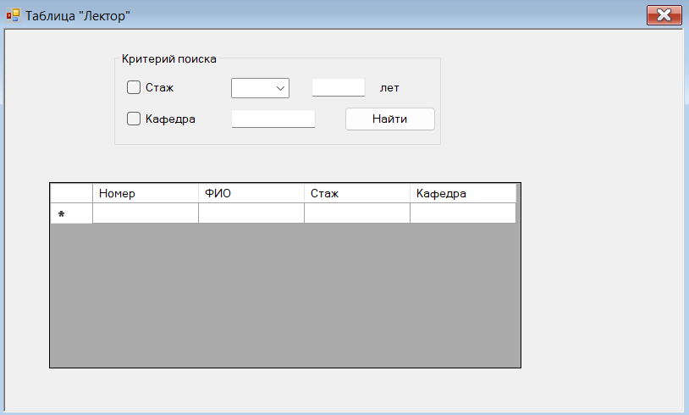

Рис. 42 Макет формы Form7

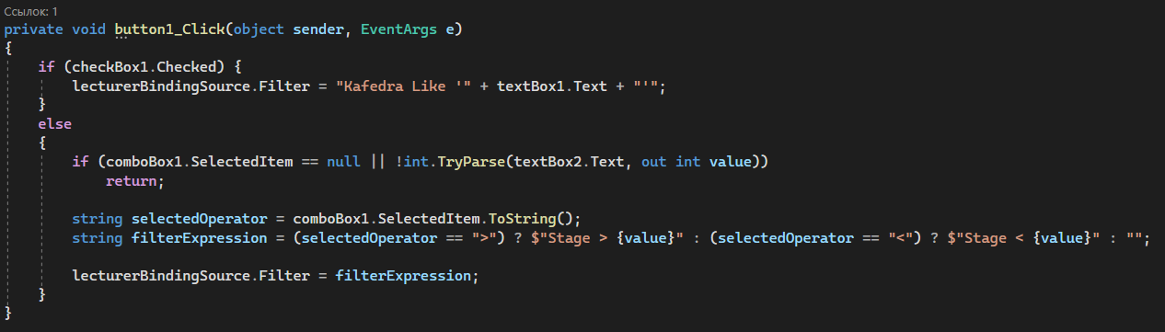

Рис. 43 Код для обработки кнопки «Найти»

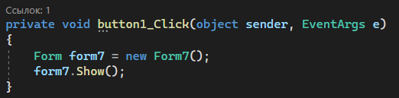

Рис. 44 Код вызова Form7

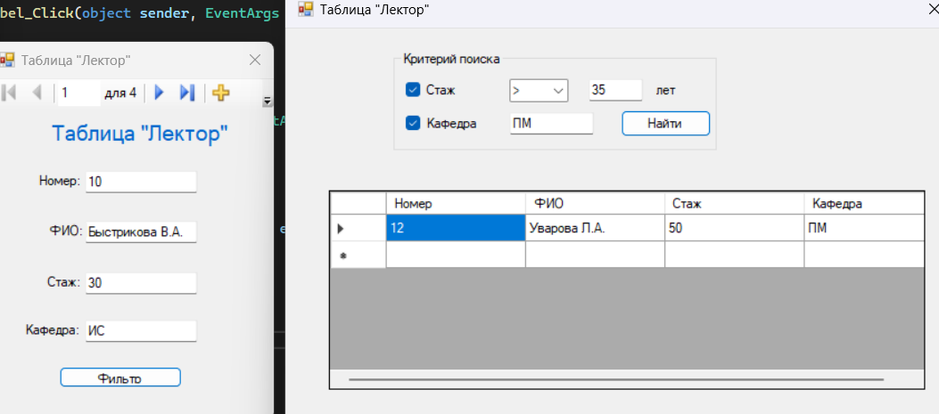

Рис. 45 Форма Form7 в рабочем режиме

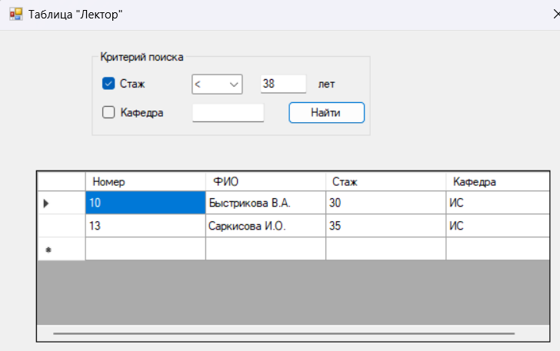

Рис. 46 Форма Form7 в рабочем режиме

**ВЫВОД**

В ходе лабораторной работы были освоены практические навыки создания форм в MS Visual Studio и подключения файлов данных к проекту. Изучены основные инструменты разработки пользовательского интерфейса, включая различные элементы управления, а также освоены методы работы с данными, такие как фильтрация, сортировка и изменение записей.